Case Study GBI
(Einführung)

Matrikel-Nummer: 12406572
Name: Krishnanunne Sajeev
Account:STUD352-21
Mandant:352
Ich habe an folgenden LVAs aktiv teilgenommen (bitte die LVAs, an denen Sie nicht teilgenommen haben löschen):
- 256.904 Einführung in ERP-Systeme

Aufgaben

Übungsaufgaben

Die folgenden Übungsaufgaben wurden erfolgreich durchgeführt:
- B1 (BU1): Bestellanforderung wurde erstellt und bearbeitet
- B6(BU6):Kostenstelle angelegt
- V1 (VU1): Angebot für Kunden erstellt
- V2 (VU2): Terminauftrag vom Kunden erhalten und bearbeitet
- V5 (VU5): Neuer Kunde im System angelegt
- MU1: Materialstammdaten für neues Produkt angelegt
Alle Übungen bereiteten auf die Hauptaufgaben der Case Study vor, insbesondere die Erstellung von Stammdaten und die Bearbeitung von Vertriebsprozessen.

Problemdarstellung

Was passiert, wenn GBI Austria ins E-Bike-Geschäft einsteigt?
Ich sollte mir vorstellen, dass GBI Austria plötzlich E-Bikes verkaufen will. Klingt erst mal einfach, oder? Ist es aber nicht! Das ganze Unternehmen muss sich umstellen.
Betroffene Bereiche:
Beschaffung: Wir brauchen neue Lieferanten für alle E-Bike-Teile. GigaRad-21 wurde als Hauptlieferant gefunden, aber die wollen mindestens 50 Stück von allem - wir brauchen aber nur 15 für die Entwicklung. Das ist schon mal ein Problem.
Entwicklung: Eine komplett neue Abteilung wird gegründet mit eigener Kostenstelle (30-3-21). Die müssen das E-Bike entwickeln und brauchen dafür erstmal alle Komponenten zum Testen.
Produktion: Später soll das E-Bike dann in Wien gefertigt werden. Dafür braucht man Stüc klisten, Arbeitspläne und den ganzen Fertigungsprozess.
Vertrieb: RadFan-21 als neuer Kunde will E-Bikes kaufen. Erst 8 Stück im Angebot, dann 10 Stück mit Rabatt im Auftrag.
Was muss in SAP angelegt werden:
- 6 neue Materialstämme (5 Komponenten + 1 Fertigerzeugnis)
- Neuer Lieferant (GigaRad-21)
- Neuer Kunde (RadFan-21)
- Neue Kostenstelle für Entwicklung
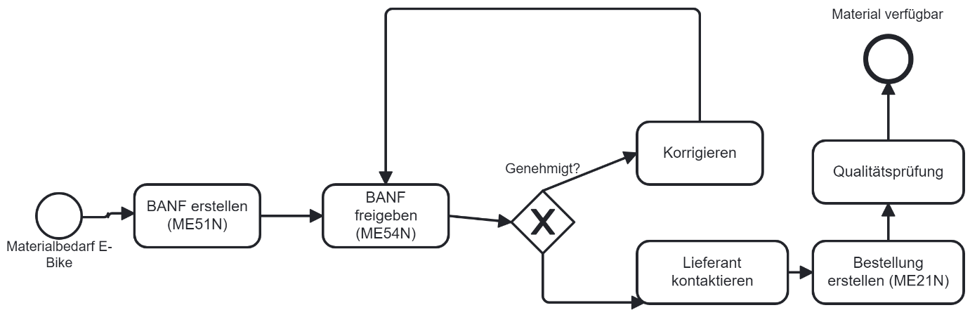

Transaktionen

- Bestellanforderung: Entwicklungsabteilung benötigt 15 Stück jeder Komponente für Kostenstelle 30-3-21
- Angebot: 8 E-Bikes für RadFan-21 zu €2.750 je Stück, Referenz "2025SuperBike"
- Auftrag: 10 E-Bikes mit 8% Rabatt, Auftragsgrund "Messekontakt"
Implementierung:
- Alle notwendigen Stammdaten wurden angelegt (Materialien, Kunden, Lieferanten)
- Vertriebsprozess von Angebot bis Auftrag wurde durchgeführt
- Bestellanforderungen entsprechend den Anforderungen erstellt
Verwendete Informationen:
- Materialspezifikationen laut Case Study
- Kundenanforderungen (8 bzw. 10 E-Bikes)
- Preisgestaltung (€2.750 mit 8% Rabatt)
- Organisationsdaten (VK00, Vertrieb Ost, Handel)

Fazit
Zusammenfassung des Falls
Die Case Study demonstriert die komplexen Herausforderungen bei der Einführung innovativer Produkte in bestehende ERP-Systemlandschaften. GBI Austria stand vor der strategischen Entscheidung, den E-Bike-Markt zu erschließen, was umfassende Anpassungen in Organisationsstrukturen, Stammdatenverwaltung und Geschäftsprozessen erforderte.
Herausforderungen bei der Produkteinführung
Die Implementierung des E-Bike Super Toll 1234-21 verdeutlichte mehrere kritische Aspekte: Die Notwendigkeit einer neuen Kostenstelle (30-3-21) für die Entwicklungsabteilung, die Anlage von sechs neuen Materialstämmen mit unterschiedlichen Eigenschaften (Handelsware vs. Fertigerzeugnis) und die Etablierung neuer Geschäftsbeziehungen zu Lieferanten (GigaRad-21) und Kunden (RadFan-21). Besonders herausfordernd war die Berücksichtigung von Mindestbestellmengen (50 Stück) gegenüber tatsächlichem Bedarf (15 Stück) sowie die Integration verschiedener Beschaffungsarten (Fremdbeschaffung für Komponenten, Eigenfertigung für das Endprodukt).
Erkenntnisse aus der ERP-Integration
Positive Aspekte:
- Integrierte Datenverarbeitung ermöglicht durchgängige Prozesse von der Materialanlage bis zur Auftragsabwicklung
- Automatische Verfügbarkeitsprüfung und Preisermittlung reduzieren manuelle Fehlerquellen
- Zentrale Stammdatenverwaltung gewährleistet Konsistenz über alle Module hinweg
- Flexible Organisationsstrukturen unterstützen neue Geschäftsbereiche
Herausforderungen:
- Hoher initialer Aufwand für Stammdatenanlage und -pflege
- Komplexe Interdependenzen zwischen Modulen erfordern sorgfältige Planung
- Notwendigkeit präziser Konfiguration zur Vermeidung von Systemfehlern
Persönliche Erfahrungen und Reflexion
Die praktische Arbeit mit SAP S/4HANA verdeutlichte die Bedeutung systematischer Herangehensweise und präziser Datenpflege. Besonders lehrreich war die Erkenntnis, dass scheinbar einfache Geschäftsprozesse in ERP-Systemen vielschichtige technische Umsetzungen erfordern. Die Navigation durch verschiedene Transaktionen (MM01, XD01, XK01, ME51N, VA21, VA01) zeigte die Vernetzung der Module und die Notwendigkeit, Geschäftsprozesse ganzheitlich zu verstehen.
Möglichkeiten: ERP-Systeme bieten mächtige Werkzeuge für Prozessautomatisierung und integrierte Unternehmenssteuerung.
Schwierigkeiten: Die Komplexität erfordert umfassendes Training und durchdachte Implementierungsstrategien, insbesondere bei der Einführung neuer Produktlinien in etablierte Systemlandschaften

Anhang

Tabelle Übungsaufgaben
 | Transaktion | No.
B1 | (BU1) ME51N | 0010000162
B2
B3
B4
B5
B6 | (BU6) KS01 | 30-3-21
B7
V1 | (VU1)VA21 | 20000076
V2 | (VU2) VA01 | 84
V3
V4
V5 | (VU5) XD01 | KUNDENKR10-21
MU1 | MM01 | MTBA-21
Bitte füllen Sie nur die Übungsaufgaben aus, die Sie auch durchgeführt haben.

Tabelle Case Study
 | Transaktion | No.
 | Materialanlage MTBA2-21 | MTBA2-21
 | Materialanlage Battery-21 | Battery-21
 | Materialanlage Motor-21 | Motor-21
 | Materialanlage Display-21 | Display-21
 | Materialanlage Wiring harness-21 | Wiring harness-21
 | Materialanlage E-MTBA-21 | E-MTBA-21
 | Lieferant anlegen GigaRad-21 | 48391
 | Kunde anlegen RadFan-21 | 200098
 | Bestellanforderung Entwicklung | 10000178
 | Angebot RadFan-21 (8 E-Bikes) | 20000088
 | Auftrag RadFan-21 (10 E-Bikes) | 99

HINWEIS: die Anzahl der Transaktionen ist in ihrer Case Study festgelegt (abhängig von den LVAs, die Sie belegt haben).

Quellen
Wenn Sie für die Erstellung der Case Study weitere Quellen (zusätzlich zu den LVA-Unterlagen) genutzt haben bzw. KI-Applikationen eingesetzt haben müssen Sie diese hier auflisten und im Text entsprechend referenzieren.
- Vorlesungsunterlagen "Einführung in ERP-Systeme" (Barbara Krumay et al., 2025S)
- SAP S/4HANA System (Mandant 352)
- Case Study Materialien (CaseStudy_Einfuehrung_SoSe25.docx)
- Claude AI (Anthropic) - Unterstützung bei der SAP-Transaktionsdurchführung, Erklärung von Geschäftsprozessen und Strukturierung der Dokumentation
- KI-basierte Hilfestellung bei der Interpretation von SAP-Fehlermeldungen und Systemnavigation
- KI-Tool (OpenAI ChatGPT, Claude AI) ausschließlich für Übersetzung und abschließende Rechtschreibprüfung verwendet.
- Camunda 7 zum erstellen von Flussdiagramm.

